Уважаемые студенты!

Выполните тестовую работу по пройденным темам и кратко конспектируем тему: « Организацию работы раздач»
Домашнее задание отправляйте, пожалуйста, ежедневно Вконтакте или на мою электронную почту: olga_zhigalova.13@mail.ru

Тестовая работа
- Укажите предприятия, выпускающие разнообразные блюда в широком ассортименте:
а) специализированные в) универсальные
б) стационарные г) сезонные
2. К заготовочным предприятиям общественного питания относят:
а) фабрика – кухня в) вагон - ресторан
б) столовая г) комбинат полуфабрикатов
3. Участок производства, оснащенный необходимым оборудованием для определенного технологического процесса:
а) цех б) технологическая линия
4. Дефростёр используется для:
а) замораживания в) замачивания
б) оттаивания г) мытья
5. К заготовочным цехам предприятий относят:
а) овощной в) кулинарный
б) холодный г) птицегольевой
6. Типы столовых:
а) специализированные г) сезонные
б) общедоступные д) передвижные
в) диетические
7. В купе – буфетах реализуют …………….., ……………………… , …………………. , ………………….., ………………… , …………………
8. Виды меню, применяемые в зависимости от типа предприятия: ……………….. , ……………..., ………………………. , ……………………, ………………….

Найдите соответствие между колонками
9. Классификация ПОП Виды
- От ассортимента выпускаемой а) стационарные
продукции б) специализированные
в) общедоступные
- От места фукционирования г) универсальные
- От обслуживаемого контингента д) передвижные
е) предприятия при учреждениях

10. Для чего производят фиксацию рыбы?

Организация работы раздач
Раздача на предприятиях общественного питания выполняет функцию реализации готовых блюд. От работы раздаточной во многом зависит быстрое обслуживание посетителей, а значит, повышение пропускной способности торгового зала и увеличение выпуска продукции собственного производства.
Раздача - важный участок производства, так как именно здесь при выдаче готовой продукции завершается процесс производства. Нечеткая работа раздаточной может привести к снижению качества готовых блюд и ухудшает обслуживание посетителей.
Раздача должна иметь удобную связь с горячим и холодным цехами, торговым залом, хлеборезкой и моечной столовой посуды, а в ресторане - с сервизной, буфетами, барной стойкой.
По своему расположению раздача может являться продолжением горячего цеха, находясь с ним в одном помещении.
В ресторанах, на мелких и средних предприятиях раздачу готовой продукции поручают поварам, готовившим ее. Это повышает их ответственность за качество, оформление и правильный выход блюд. На предприятиях с самообслуживанием, когда торговый зал работает продолжительное время, блюда отпускают раздатчицы.
Классификация линий раздачи осуществляется по трем признакам: конструктивным особенностям используемого оборудования, ассортименту реализуемой продукции и способу ее реализации потребителям (табл. 18).

Таблица 18
Организация работы раздачи
1. Назначение и расположение раздачи.
2. Классификация линий раздачи.
3. Характеристика механизированных линий раздачи.
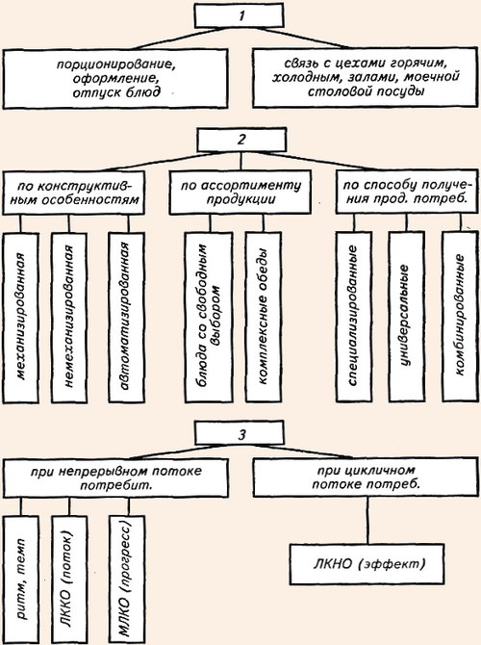
В соответствии с первым признаком раздачи делятся на немеханизированные, механизированные и автоматизированные; по второму признаку они разделяются на раздачи, реализующие блюда по меню со свободным выбором блюд и с комплексными видами питания, по третьему - на специализированные, универсальные и комбинированные. Применение каждой из них зависит от планировки торгового зала, мощности предприятия, интенсивности потока посетителей, а так-же используемых форм обслуживания.
Немеханизированные раздачи оснащены линиями прилавков самообслуживания (ЛПС и ЛС), линиями самообслуживания для реализации комплексных обедов (ЛРКО). Механизированные раздачи предназначена для комплектации и отпуска комплексных обедов. Автоматизированные линии раздачи оснащены автоматами для отпуска холодных закусок, напитков, мучных кондитерских изделий.
Специализированные раздачи осуществляют реализацию с прилавков холодных закусок, первых, вторых, сладких блюд, горячих напитков. Эти прилавки устанавливают в линию в определенной последовательности. Специализированные раздачи (линейные) применяются при самообслуживании.
Линия ЛРКО предназначена для отпуска комплексных обедов в больших столовых при промышленных предприятиях, учебных заведениях. В комплект линии входят мармиты четырех типов емкостью 6, 20, 35 и 60 л, тележки с выжимными устройствами для стаканов, подносов, тарелок. Раздаточное оборудование передвижное, его можно использовать непосредственно в торговом зале независимо от расположения кухни. Линия ЛРКО. (схема 22) позволяет организовать островную раздачу, что очень важно для предприятий, где кухня удалена от торгового зала.
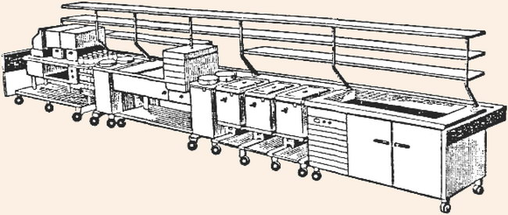
Рис. 29. Общий вид линии самообслуживания ЛС
Универсальная раздача предназначена для отпуска потребителям различных блюд по меню с одного рабочего места. Такая раздача применяется в предприятиях самообслуживания с узким ассортиментом блюд (закусочные, узкоспециализированные закусочные). Универсальная раздача может организовываться и при отпуске комплексных обедов. Обслуживается универсальная раздача одним раздатчиком.
Примером универсальной раздачи является раздача ресторана. При раздаче горячие блюда (супы, соусы, напитки) должны иметь температуру не ниже 75°С, вторые блюда и гарниры - не ниже 65°С; холодные супы, напитки - 10-14°С; заказные порционные блюда -.85-90°С. Готовые первые и вторые блюда могут находиться на мармите не более 2-3 ч, холодные блюда выставляются по мере реализации.
Комбинированные раздаточные представляют сочетание раздаточных различного типа. Например, в столовой при учреждении для реализации блюд по меню со свободным выбором организуется специализированная (многосекционная) раздаточная, а для отпуска скомплектованных обедов - универсальная.
Механизированные раздаточные линии. В зависимости от характера потока потребителей и мощности предприятия могут применяться механизированные общественные линии комплектации и отпуска обедов непрерывного и периодического действия.

